บทที่ 2
ทฤษฎีที่เกี่ยวข้อง

2.1 ทฤษฎีที่ใช้ในการพัฒนาโปรแกรมในส่วนรู้จำตัวอักษร(โครงงานเดิมพัฒนาโดยอ. คำเพ็ด บุญนะดี)

ข้อมูลที่ได้จากการเขียนตัวอักษรภาษาไทยเข้าสู่คอมพิวเตอร์ในรูปเซตของคู่อันดับหรือพิกัด(x, y) ซึ่งได้จากการ Sampling ตามเวลาของอุปกรณ์อิเล็คโทรนิค ข้อมูลนี้จะถูกนำมาเข้ารหัสที่เรียกว่า การเข้ารหัสลูกโซ่แบบGCC (Generalize Chain Code) รหัสลูกโซ่แบบGCC ประกอบด้วยตัวแปรสองตัว คือ
n : ตัวแปรกําหนดวงรหัสที่ มีลําดับเปน n
node : แต่ละวงรหัสประกอบไปดวย node ทั้งหมด M node เมื่อ M = (8 x n) และ n = 1,2,3,…
บนพื้นฐานที่กำหนดให้วงรหัสมีจุดใจกลางเพียงจุดเดียวซึ่งก็คือ จุดพิกัด (x, y) ตำแหน่งที่พิจารณาไปก่อนหน้านี้ทำให้ทุกๆลายมือเขียนสามารถที่จะเขารหัสได
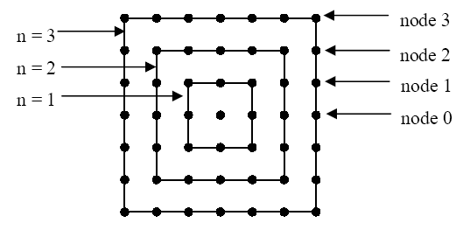

รูปที่ 2.1 แสดงส่วนประกอบของรหัสลูกโซแบบ GCC วงรหัสของและจํานวน node ที่มีใน
แตละวงรหัส
ในการคํานวณหารหัสลูกโซแบบ GCC สิ่งหนึ่งที่จะตองหาก็คือ เวกเตอรจากจุดกึ่งกลางวงรหัส (คือจุดที่ทําการเขารหัสไปกอนหนา) ไปยัง node ที่อยู่ใกล้ที่สุดที่ตัดกับวงรหัส โดยการจะกำหนดว่าnodeนั้นอยู่วงรหัสที่เท่าใดสามารถคำนวณไดจากผลต่างตามแกนx และ แกน y ของจุด2 จุดที่มีลำดับติดกันตามสมการที่ (1) โดยผลต่างตามแนวแกนใดมีค่ามากที่สุดก็จะนำมากำหนดลำดับวงรหัส
(1)
จากนั้นทำ Normalized GCC (NGCC) เพื่อลดจำนวนวงรหัสและเพื่อให้มี node เหลือเพียง 8 node หลัก โดย NGCC เป็นรหัส Ci ซึ่งคำนวณได้จาก
Ci = node/n (2)

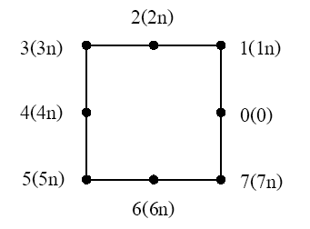
รูปที่ 2.2 GCC เมื่อทําการ Normalized แลวจะเหลือเพียง 8 node ตอวงรหัส
รหัส NGCC Ci จะอธิบายถึงคาAbsoluteของทุกเสนเชื่ อมตอ (Link) ของ NGCC โดยไมขึ้นอยูกับการกําหนดวงรหัส
ตัวอย่าง ถารหัส NGCC มี เสนเชื่ อมตอที่มีคา 0.78 เราจะได รหัสลูกโซในระบบเปน 0.78 + 1 = 1.78 เพราะรหัสลูกโซที่นํามาใช้ในที่นี้จะเริ่มต้นดวย 1 จนถึง 8.99 ซึ่งรหัสลูกโซที่มีคา 1.87 ก็จะได้เส้นเชื่อมต่ออยู่ระหว่างสองnodeที่ติดกันคือ node 0 และ node 1 และมุมของเส้นเชื่อมต่อนี้จะมีคาอยูในชวงของ 0 < θ < 45 องศาซึ่งกาเข้ารหัส NGCC จะเทียบเทากับการทำ quantization มุมดังแสดงในรูปที่ 3
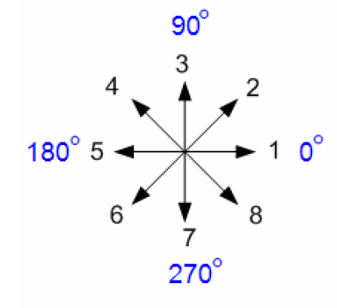
รูปที่ 2.3 รหัสลูกโซแบบ GCC ที่ทําการ quantization แลว

ตัวอยางการหารหัสลูกโซแบบ GCC ของตัวอักษรลายมือเขียนโดยสมมุติวาจุดที่ Sampling ไดจากเขียนนั้นมีจุดดังนี้P1(344,183) ; P2 (343,186 );P3 (342,187 ); P4 (340,188) ในการคํานวณหารหัสลูกโซระหวางจุด P1 และ P2 มีดังนี้
กอนอื่นจะคํานวณหาวงรหัสกอนวาอยูในวงรหัสที่เทาไร ซึ่งคํานวณดังนี้

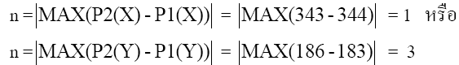

ซึ่งจะเลือกคาที่มากสุดเป็นวงรหัสในที่นี้คือ 3 หลังจากนั้นหาระหวางสองจุดซึ่งคํานวณหาไดดังนี้

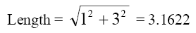

จากนั้นหาวาจุดที่สนใจนั้นตกอยูใน node ที่เท่าใดในวงรหัสที่ 3 ซึ่งในนี้เปน node ที่ 17 ดังรูปที่ 4 (ข) แล้วหาวาเป็นรหัสลูกโซที่เทาใดซึ่งคำนวณจะไดจาก

Ci = node/n = 17 / 3 = 5.6666
แตเนื่องจากรหัส GCC ที่ใช้นั้นเริ่มตนจาก 1 เปนตนไปดังรหัส
GCC = Ci +1 = 5.6666+1 = 6.6666
และจุดตอไปก็จะทําเชนเดียวกันนี้ไปเรื่อยไปจนครบทุกจุด

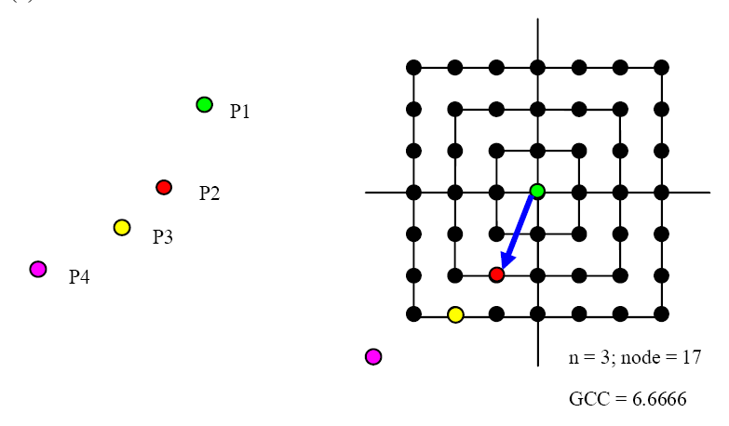
(ก) (ข)
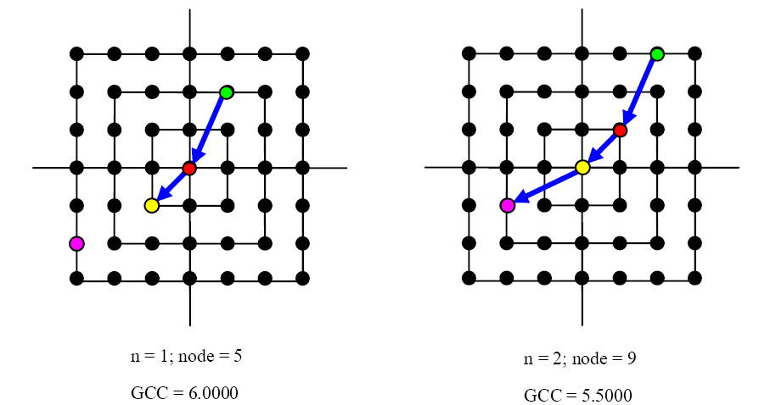
- (ง)
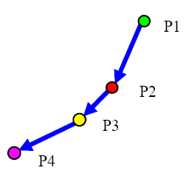
(จ)
รูปที่ 2.4 แสดงตัวอยางการเขารหัสลูกโซแบบ GCC

เนื่องจากการรูจําตัวอักษรเป็นขบวนการสำคัญที่ทำให้สามารถประมวลผลตัวอักษรลายมือเป็นตัวอักษรตัวพิมพ์ได้ถูกต้อง ดังนั้นการดึงเอาคุณลักษณะของตัวอักษร (Feature Extraction) เปนขบวนการที่สําคัญ เพราะระบบการรูจําขึ้นอยูกับคุณสมบัติหลักๆสองประการ คือ
1.การเลือกคุณลักษณะเดนของตัวอักษร (Feature)
2. การเลือก Recognizers ที่จะทําการรูจําคุณลักษณะเดนของตัวอักษรแตละตัว
ดังนั้นการหาและการเลือกคุณลักษณะเดนของตัวอักษรจึงเปนสวนที่สําคัญเพราะคุณลักษณะเดนจะบงบอกถึงตัวอักษรตัวนั้นๆและตัวอักษรแตละตัวก็จะมีคุณลักษณะเดนเฉพาะตัวที่แตกตางกัน
การหาคุณลักษณะเด่นของตัวอักษรนั้นจะหาโดยแบงตัวอักษรออกเปนเซ็กเมนตจุดแบงเซ็กเมนตของตัวอักษรนั้นจะเปนจุดเปลี่ยนทิศทางในการเขียนตัวอักษรตามเข็มนาฬิกาหรือทวนเข็มนาฬิกา โดยพิจารณาทิศทางการเขียนจากค่า Diffcode ซึ่งค่า Diffcode คือค่าความแตกตางของรหัสลูกโซ GCC สองตัวที่อยูติดกันที่เชื่อมตอกัน

Diffcodei = GCCi+1 – GCCi (3)

จุดแบงเซ็กเมนตจะเปนจุดที่มีการเปลี่ยนแปลงของคา Diffcode โดยจะมีการเปลี่ยนแปลงคา จากคาบวกที่อยู่ติดกันหลายๆคาเปนลบที่ติดอยู่กันหลายๆคา หรือเปลี่ยนจากลบที่อยู่ติดกันหลายๆคาเปนบวกที่อยู่ติดกันหลายๆคา การวาด
เสนโคงในทิศทางทวนเข็มนาฬิกาจะทําใหรหั สลูกโซ GCC มีคาเพิ่มขึ้นทําให้คาความแตกตาง Diffcode มีคาเปนบวก ในขณะที่การวาดเส้นโค้งไปในทิศตามเข็มนาฬิกาจะทําให้รหัสลูกโซ GCC มีคาลดลงทำใหคาความแตกตาง Diffcodeนั้นมีค่าเปนลบทั้งหมด
เมื่อไดจุดแบงเซ็กเมนตของตัวอักษรแลวทําการหาคาสะสมของ Diffcode ในแตละเซ็กเมนต โดยจะไดคาสะสมเปนบวกหากเซ็กเมนตนั้นเขียนไปในทิศทวนเข็มนาฬิกา และคาสะสมของ Diffcode เปนคาลบหาก Segmnet นั้นเขียนไปในทิศตามเข็มนาฬิกา แตเนื่องจากการหาในแบบนี้ยังมีบางตัวอักษรที่ตางกันแต่เมื่อทําการหาเซ็กเมนตแลวไดจํานวนของเซ็กเมนตเทากันและมีคาสะสมความแตกตาง Diffcode ที่ใกลเคียงกัน ทําใหเราไมสามารถแยกความแตกต่างของตัวอักษรดังกล่าวออกจากกันได้

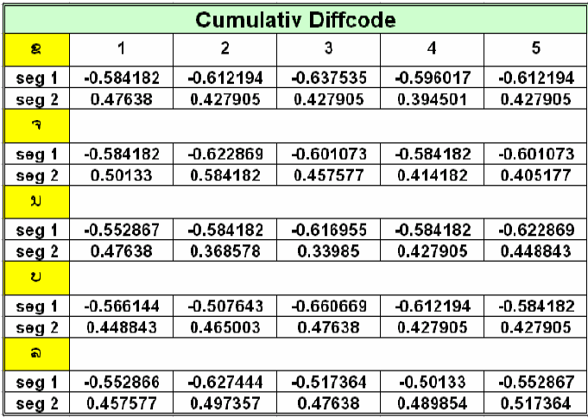
ตารางที่ 1 แสดงคาสะสมความแตกตาง Diffcode ที่ใกลเคียงกันของตัวอักษรที่ตางกัน
ในการที่จะแยกตัวอักษรที่ต่างกันแต่มีจํานวนเซ็กเมนตและคาสะสมความแตกตาง Diffcode ใกลเคียงกันหรือเทากันออกจากกัน จะใชคาความยาวในการลากตามแกน X และแกน Y จากซายไปขวา ขวามาซาย จากบนลงลาง และลางขึ้นบน คิดเป็นเปอรเซ็นตของความยาวในแตละเซ็กเมนต มาชวยในการแยกตัวอักษรเหล่านี้ออกจากกัน
DiffLengthX เปนความยาวระหวางสองจุดที่อยูติดกันในแกน X
DiffLengthY เปนความยาวระหวางสองจุดที่อยูติดกันในแกน Y
DiffLengthX [i] = X [i+1] - X[i]
DiffLengthY [i] = Y [i+1] - Y[i]
(4)
ในแต่ละเซ็กเมนต์หา ผลรวมของ DiffLengthX ที่เป็นบวก, DiffLengthXที่เป็นลบ, DiffLengthY และ DiffLengthY ที่เป็นลบแล้วคิคเป็นเปอร์เซ็นต์เทียบกับความยาวทั้งหมดของเซ็กเมนตนั้น
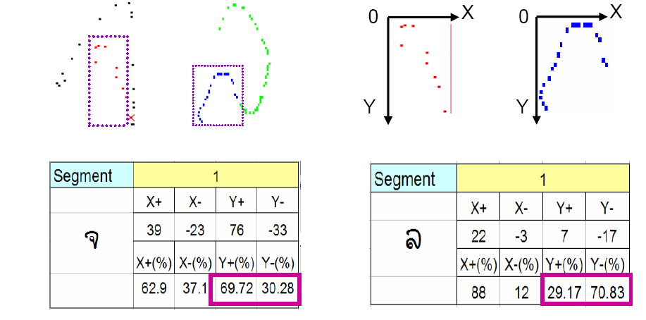
รูปที่ 2.5 แสดงการเปรียบเทียบความแตกตางของคา X Y ของตัวอักษร จ และ ล ในเซ็กเมนต
แรก
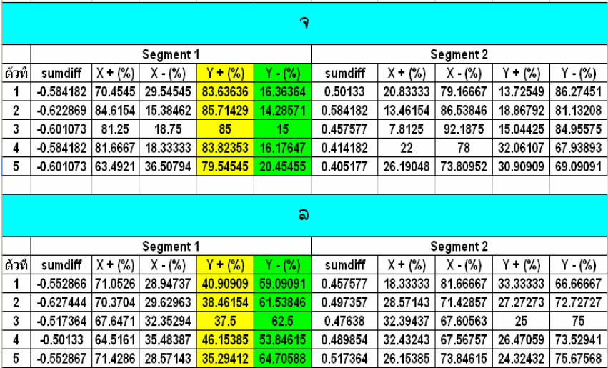

ตารางที่ 2 แสดงความแตกตางของตัวอักษร จ และ ล ที่ใชความยาวในแกน X Y ในการแยก

การหาคุณลักษณะเดนของตัวอักษรโดยใช้จุดเปลี่ยนทิศทางในการเขียนตัวอักษรเปนจุดแบงเซ็กเมนตซึ่งพิจารณาจากคา Diffcode ที่มีเครื่องหมายที่ต่างกัน และการที่ผลรวมของคา Diffcodeไมขึ้นกับการหมุน ทําให้เสนโคงที่มีรูปรางที่เหมือนกันแตมีขนาดที่แตกตาง แบงเซ็กเมนตแล้วให้ผลที่เหมือนกันนั้นคือขนาดไม่มีผลต่อการแบ่งเซ็กเมนต์ถึงแมวาการหาคุณลักษณะเดนของตัวอักษรแบบนี้ทำให้ตัวอักษรที่ไมเหมือนกันมีจํานวนเซ็กเมนตที่เทากันและผลรวมคาความแตกตาง Diffcode ในเซ็กเมนต์ใกลเคียงกันก็ตาม แต่ก็สามารถแยกอักษรดังกล่าวออกจากกันได้โดยการหาความยาวตามแกน X แกน Y และการหาความยาวของแตละเซ็กเมนตก ซึ่งทําใหการหาคุณลักษณะเดนของตัวอักษรในลักษณะนี้สามารถแยกความแตกต่างของตัวอักษรได้ถูกต้องแม่นยำมากขึ้น และมีความยืดหยุนเพียงพอสําหรับตัวอักษรที่มีการหมุน หรือ มีการ
เปลี่ยนแปลงรูปร่างที่ไมคงที่

2.2 ทฤษฎีที่ใช้ในการพัฒนาโครงงานนี้
2.2.1 ตัวอักษร แบ่งเป็นประเภทต่างๆดังนี้
1. อักษรโดด คือ ตัวอักษรที่เขียนเสร็จได้ในครั้งเดียว
เช่น น.หนู ก.ไก่ สระอา สระอิ เป็นต้น
2. อักษรที่อาจเกิดจากอักษรโดดมากกว่า 1 ตัว ได้แก่
สระ อะ สระอี สระอือ สระแอ สระอำ ไม้จัตวา ษ.ฤๅษี ศ.ศาลา
ส.เสือ ญ.หญิง และ ฐ.ฐาน

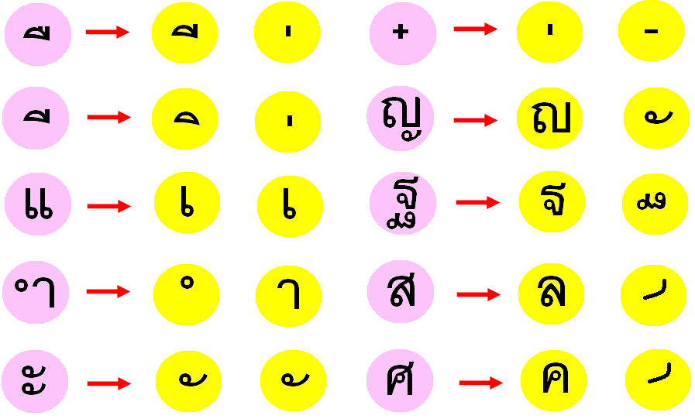


3. อักษรที่เกิดจากการเขียนอักษรโดดมากกว่า 2 ตัว
ได้แก่ สระอือ


2.2.2 การวิเคราะห์อักษรที่ไม่เป็นอักษรโดด
สามารถทำได้ 2 วิธีคือ

2.2.2.1 หาเอาท์พุทอักษรโดดก่อนตรวจการซ้อนทับ (Overlapping) ของลายมือเขียน เป็นวิธีที่ใช้ในระบบปัจจุบัน
ข้อดี
- สามารถเขียนตัวอักษร Single Stroke 2 ตัวทับกันได้
ข้อเสีย
- หากเอาท์พุทอักษรโดดที่ได้จากการรู้จำผิดพลาดก็จะทำให้เอาท์พุทที่แท้จริงผิดพลาดด้วย

2.2.2.2 ตรวจการซ้อนทับ (Overlapping) ก่อนประมวลผลหาอักษรเอาท์พุท
ข้อดี
- เอาท์พุทขึ้นกับผลการ Recognition น้อยกว่าวิธีการแรก
- จำนวน State ลดลงทำให้ความซับซ้อนของโปรแกรมลดลง
ข้อเสีย
- อาจจะเกิดความผิดพลาดในกรณีที่เขียนตัวอักษร Single Stroke 2 ตัวซ้อนทับกัน

2.2.2.1 หาเอาท์พุทอักษรโดดก่อนตรวจการซ้อนทับ (Overlapping) ของลายมือเขียน เป็นวิธีที่ใช้ในระบบปัจจุบัน
ระบบวิเคราะห์อักษร Multiple Strokes ทำโดยเทียบอักษรโดดก่อนหน้า กับ อักษรโดดปัจจุบัน
การจัดการกับกรณีต่างๆข้างต้นโดยการใช้ if else จะทำให้โปรแกรมเข้าใจยากและซับซ้อนเพราะต้องคำนึงถึงหลายกรณี
ด้วยเหตุนี้จึงนำ State Machine มาใช้ในการจัดการดังประกอบด้วย state และ transition ต่างๆ ดังนี้

1. State Machine ไม้จัตวา เมื่อรับอินพุทตัวอักษรเป็น อักษรโดดไม้เอก และ ขีดนอน ที่หากตัดกันจะได้ตัวอักษรไม้จัตวา
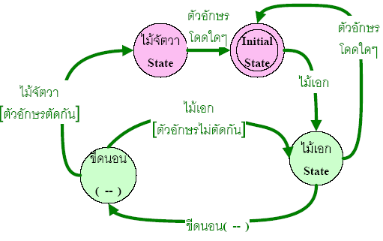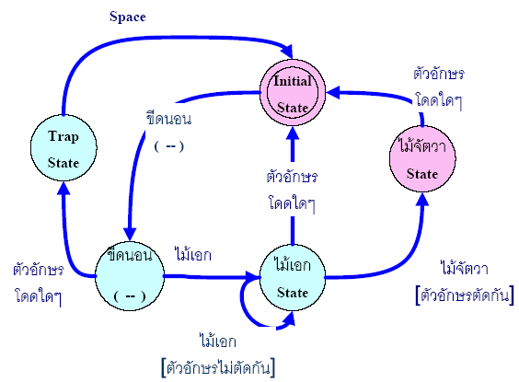

รูปที่ 2.6 แสดง State Machine ไม้จัตวา

2. State Machine สระแอ เมื่อรับอินพุทตัวอักษรเป็น อักษรโดดสระเอ 2 ตัว ทำให้ได้เอาพุทเป็นสระแอ
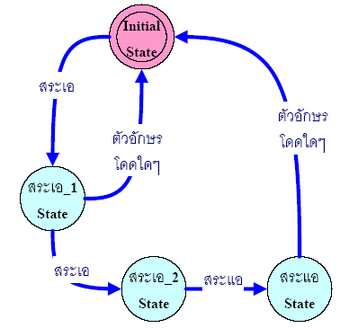

รูปที่ 2.7 แสดง State Machine สระแอ
3. State Machine สระอี เมื่อรับอินพุทตัวอักษรเป็น อักษรโดดไม้เอก และ สระอิ ซึ่งหากตัดกันจะได้สระอี
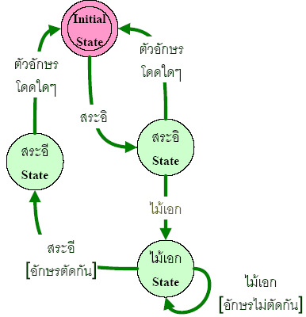

รูปที่ 2.8 แสดง State Machine สระอี

4. State Machine ส.เสือ เมื่อรับอินพุทตัวอักษรเป็น อักษรโดดล.ลิงและ ขีดบนตัวอักษร ที่หากตัดกันจะได้ตัวอักษรส.เสือ

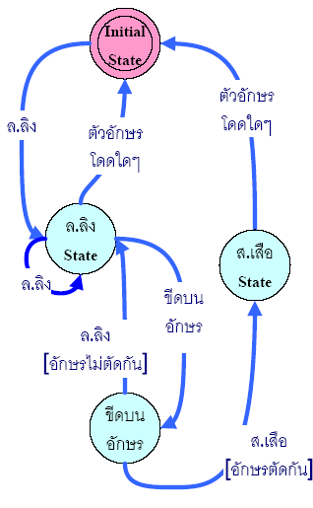

รูปที่ 2.9 แสดง State Machine ส.เสือ

5. State Machine สระอือ เมื่อรับอินพุทตัวอักษรเป็น อักษรโดดไม้เอก และ สระอิ หรือ สระอีซึ่งหากตัดกันจะได้สระอือ

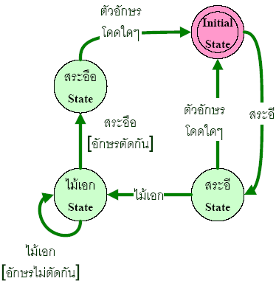
รูปที่ 2.10 แสดง State Machine สระอือ
6. State Machine สระอำ เมื่อรับอินพุทตัวอักษรเป็น อักษรโดด นิคหิต และ สระอา หรือ จะได้อักษรเอาท์พุทเป็นสระอำ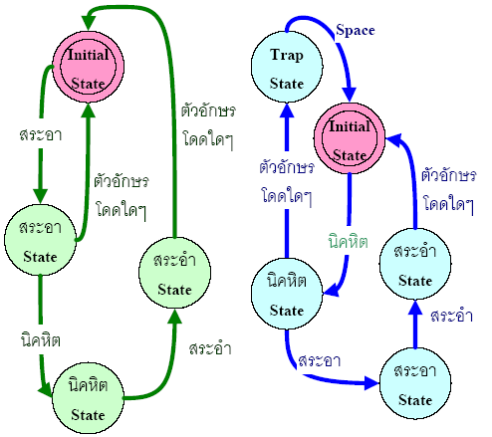
รูปที่ 2.11 แสดง State Machineสระอำ

7. State Machine ษ.ฤๅษี เมื่อรับอินพุทตัวอักษรเป็น อักษรโดด บ.ใบไม้ และ ขีดกลาตัวอักษร จะได้อักษรเอาท์พุทเป็น ษ.ฤๅษี

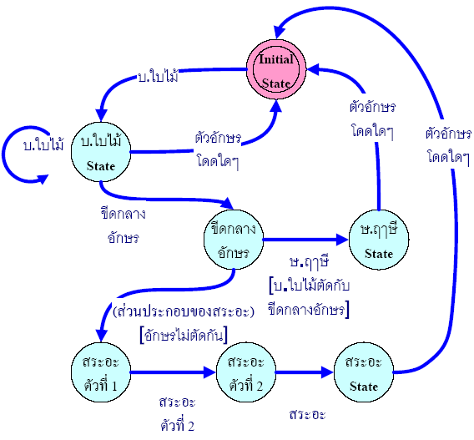

รูปที่ 2.12 แสดง State Machine ษ.ฤๅษี

8. State Machine ญ.หญิง เมื่อรับอินพุทตัวอักษรเป็น อักษรโดด ญ.หญิง และ เชิง ญ.หญิง จะได้อักษรเอาพุทเป็น ญ.หญิง
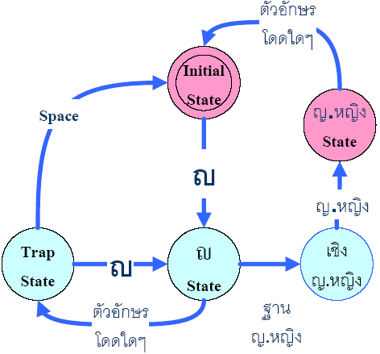
รูปที่ 2.13 แสดง State Machine ญ.หญิง
9. State Machine ฐ.ฐาน เมื่อรับอินพุทตัวอักษรเป็น อักษรโดด ฐ.ฐาน และ ฐาน ฐ.ฐาน จะได้อักษรเอาพุทเป็น ฐ.ฐาน
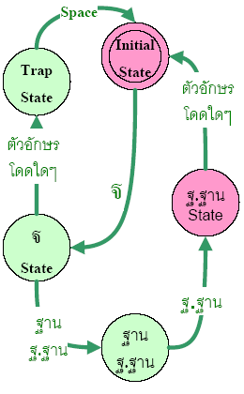
รูปที่ 2.14 แสดง State Machine ฐ.ฐาน
10. State Machine ศ.ศาลา เมื่อรับอินพุทตัวอักษรเป็น อักษรโดด ค.ควาย และ ขีดบนตัวอักษร จะได้อักษรเอาพุทเป็น ศ.ศาลา
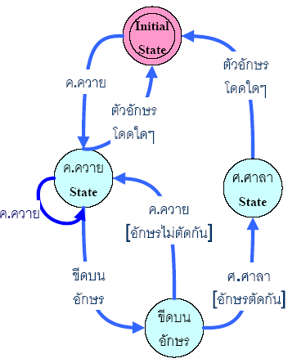
รูปที่ 2.15 แสดง State Machine ศ.ศาลา
11 State Machine สระอะ เมื่อรับอินพุทตัวอักษรเป็น อักษรโดด สระอะตัวที่1 และ สระอะตัวที่2 จะได้อักษรเอาท์พุทเป็น สระอะ
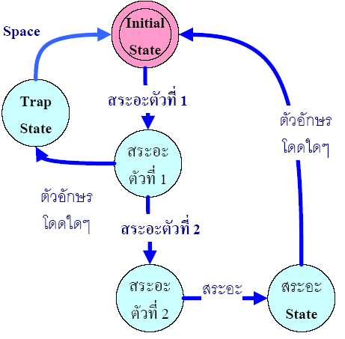
รูปที่ 2.16 แสดง State Machine สระอะ
2.2.2.2 ตรวจการซ้อนทับ (Overlapping) ก่อนประมวลผลหาอักษรเอาท์พุท

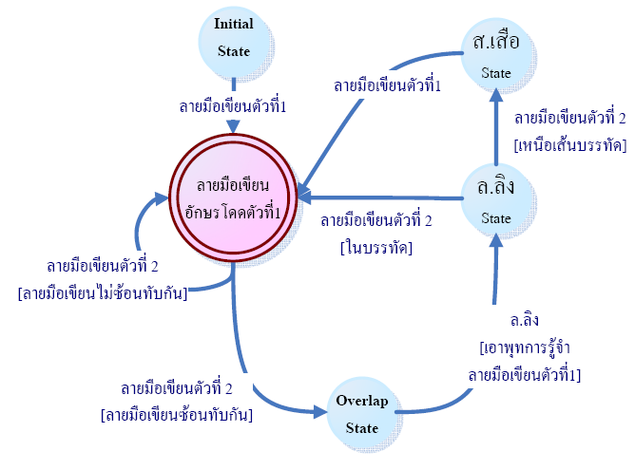

รูปที่ 2.17 แสดง State Machine ของอักษร ส.เสือ เมื่อใช้วิธีการที่ 2 ในการจัดการ

2.2.3 การจัดการตัวอักษรที่ไม่มีการเปลี่ยนแปลงมุมระหว่างการเขียน

อักษรที่ไม่มีการเปลี่ยนแปลงมุมระหว่างการเขียน คือ อักษรที่ไม่มีส่วนโค้งหรือไม่มีจุดหักเหได้แก่ ไม้เอก และไม้จัตวา การวิเคราะห์อักษรที่ไม่มีส่วนโค้งเว้าทำได้โดยทดสอบความเป็นเส้นตรงของเซตของพิกัด(x, y) จากระยะห่างระหว่างจุดใดในเซตไปยังเส้นตรงที่ลากจากจุดเริ่มต้นไปยังจุดสุดท้าย

2.2.3.1. การระยะห่างจากจุดใดๆไปยังเส้นตรง
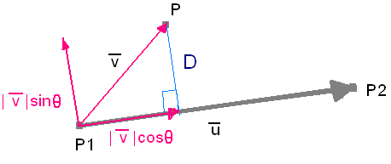
รูปที่ 2.18 แสดงการหาระยะห่างจากจุด P ไปยังเส้นตรง P₁P₂
การหาระยะห่างจากจุด P ไปยังเส้นตรง P₁P₂
a) สร้างเวคเตอร์ u ซึ่งเป็นเวคเตอร์จากจุด P₁ ไปยัง P₂
b) สร้างเวคเตอร์ v ซึ่งเป็นเวคเตอร์จากจุด P₁ ไปยัง P
c) ให้ระยะห่างจากจุด P ไปยังเส้นตรง P₁P₂ เป็น D
และเนื่องจาก
ดังนั้น ระยะห่างจากจุด P ไปยังเส้นตรง P₁P₂ คำนวณได้จาก
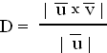

2.2.3.2. การวิเคราะห์ความเป็นเส้นตรงของเซตของพิกัด(x, y)

a) ถ้ากำหนดให้จุด P₁ เป็นจุดเริ่มต้นของเส้น และ P₂ เป็นจุดสุดท้ายดังรูป
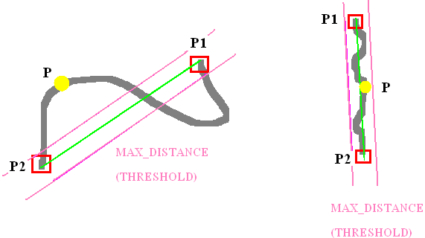
รูปที่ 2.19 แสดงการวิเคราะห์ความเป็นเส้นตรงของเส้นลายมือเขียน

b) สร้างเส้นตรงจากP₁ ไปยัง P₂
c) กำหนดให้จุดใดๆในเส้น เป็นจุด P
d) หาระยะห่างจากจุด P ไปยังเส้นตรง P₁P₂
e) หากมีจุด P ใดๆ ที่มีระยะห่างไปยังเส้นตรง มากกว่า ค่า MAX_DISTANCE ซึ่งเป็นระยะห่างสูงสุดที่เป็นไปได้ที่กำหนดไว้ล่วงหน้าแล้ว (ค่า threshold) แสดงว่าเส้นดังกล่าวไม่เป็นเส้นตรง

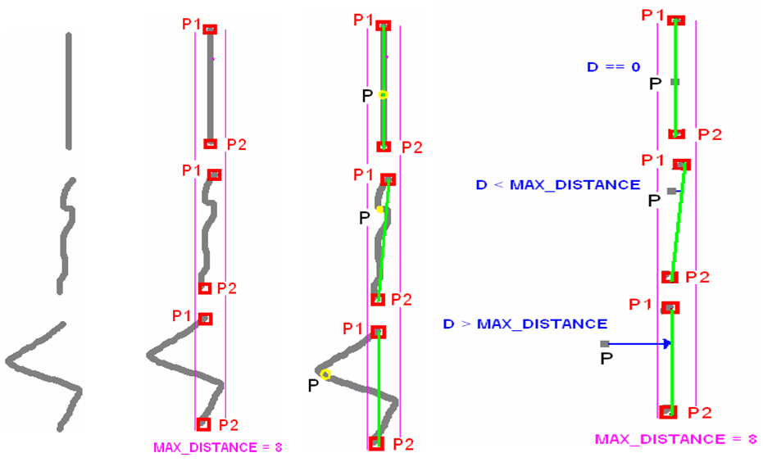

รูปที่ 2.20 แสดงการวิเคราะห์ความเป็นเส้นตรงของเส้นลายมือเขียน

เมื่อผ่านการทดสอบนี้เซตของพิกัด(x, y)ที่ไม่เป็นเส้นตรงจะผ่านฟังก์ชันนี้ออกไปและเข้าสู่การวิเคราะห์หาอักษรตัวพิมพ์ด้วยวิธีปกติ (เรียกใช้โมดูลเดิมในการวิเคราะห์หาเอาท์พุท) แต่ถ้าหากเซตของพิกัด(x, y)เป็นเส้นตรงจะเข้าสู่การวิเคราะห์หาอักษรตัวพิมพ์ด้วยฟังก์ชันที่ใช้

2.2.3.3. ทฤษฎีตรีโกณมิติและความชันของเส้นตรง มาช่วยในการวิเคราะห์ดังนี้

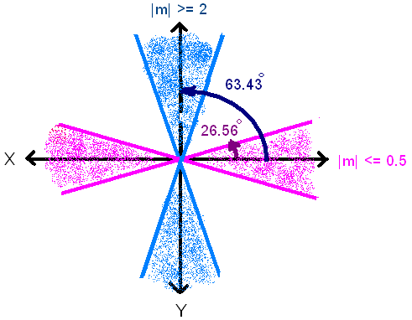
รูปที่ 2.21 แสดงการวิเคราะห์รหัส ASCII ของเส้นลายมือเขียนที่เป็นเส้นตรง

a) หากเส้นตรงที่ได้มีความชันมากกว่าหรือเท่ากับสอง
| m | >= 2 แสดงว่า เส้นเอียงเป็นมุมประมาณ 63.43 องศา กับแนวแกนX
ประมาณให้เป็นเส้นตรงตามแนวแกนY และให้เอาท์พุทเป็นไม้เอก
b) หากเส้นตรงที่ได้มีความชันน้อยกว่าหรือเท่ากับสอง
| m | <= 0.5 แสดงว่า เส้นเอียงเป็นมุมประมาณ 26.56 องศา กับแนวแกนX
ประมาณให้เป็นเส้นตรงตามแนวแกนX และให้เอาท์พุทเป็นขีดกลางของไม้จัตวา

2.2.4 การแยกบรรทัดตัวอักษร

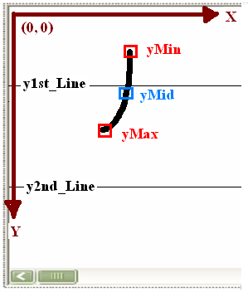

รูปที่ 2.22 แสดงการแยกบรรทัดของดลายมือเขียน

กำหนดให้จุดเริ่มต้นของเส้นบรรทัดแรก อยู่ที่ตำแหน่ง (0, y1st_Line) และจุดเริ่มต้นของเส้นบรรทัดที่สอง อยู่ที่ตำแหน่ง (0, y2nd_Line)
A.ค่า yMax คือ ค่า y สูงสุดจากเส้นลายมือเขียน
B. ค่า yMin คือ ค่า y ต่ำสุดจากเส้นลายมือเขียน
C. จะได้ค่า yMid ซึ่งเป็น y ที่จุดกึ่งกลางเส้นลายมือเขียนมีค่า
yMid = (yMax + yMin) / 2
D. นำค่า yMid ที่ได้มาเปรียบเทียบเพื่อหาตำแหน่งของตัวอักษรดังนี้
a) หาก yMid < y1st_Line อักษรอยู่เหนือบรรทัด
b) หาก yMid > y2nd_Line อักษรอยู่ใต้บรรทัด
c) y1st_Line < = yMid <= y2nd_Line อักษรอยู่ในบรรทัด

